中航ZH-E网络控制系统使用说明
（本系列产品请到中航软件官网www.zhonghangled.com下载中心 下载 单双色V3.56软件）

一、单张控制卡直接连接电脑
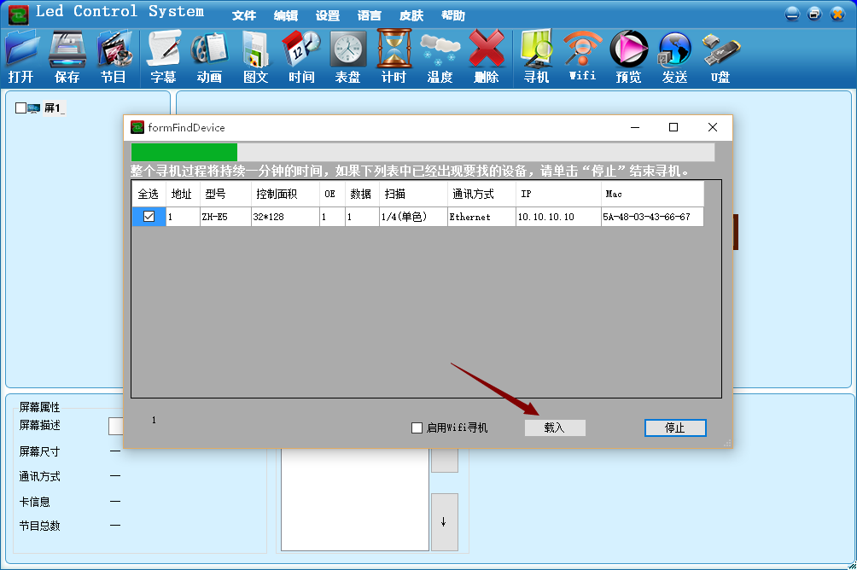
连接好网线（建议网线的接法采用568B平行线接法），通电，等待电脑本地连接连接上（连接受限不影响正常通讯），
1、打开软件点击寻机功能找到控制卡并载入

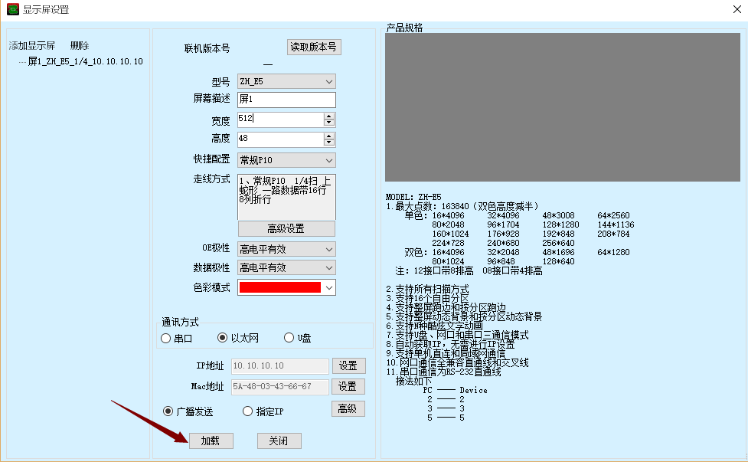
2、点击设置—屏幕设置（屏幕设置密码168），即可正常加载参数，发送内容（不需要设置固定ip），通讯方式即为广播发送。

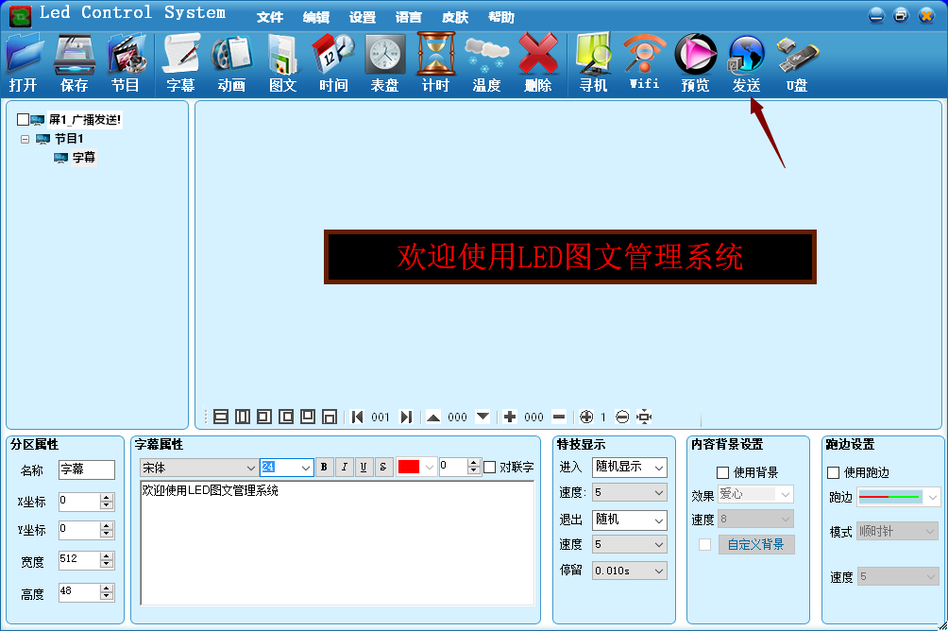
二、单张控制卡通过路由器或交换机连接电脑
连接好网线（建议网线的接法采用568B平行线接法），通电（观察路由器（交换机）上相应的指示灯是否正常亮），使用软件中的寻机功能找到控制卡并载入，然后设置屏幕参数，即可正常加载参数，发送内容。（参照单张直连步骤操作即可）
三、多张控制卡集群使用
首先需要设置控制卡IP（每张控制卡都需要按照下述步骤操作）：
1.先将控制卡与电脑用网线直连或将电脑和控制卡都接到同一个局域网内（注：局域网内只能有1个控制卡）
2.使用软件中的寻机功能找到控制卡并载入。

3.点击设置—屏幕设置（密码168）
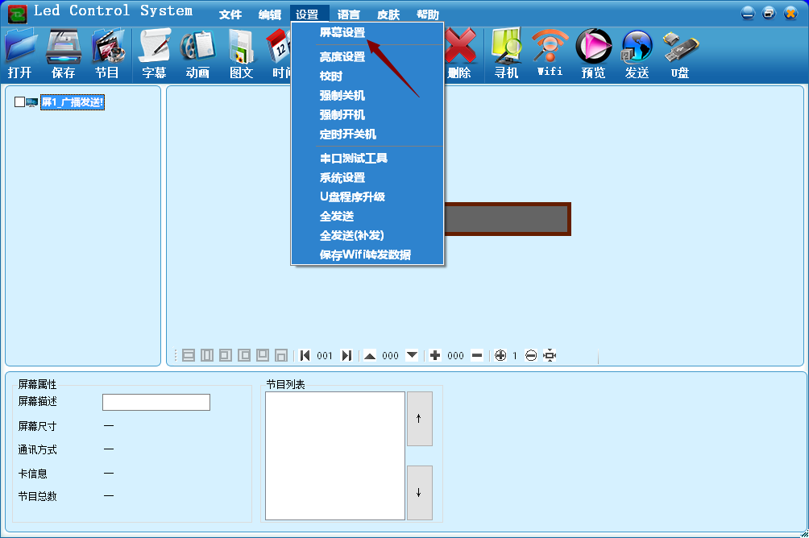

4、在地址设置窗口中输入IP地址
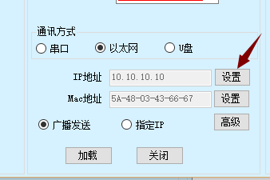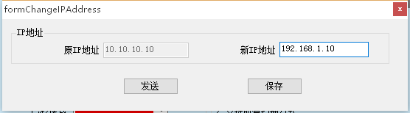

单击发送设置地址，提示“IP地址修改成功”。
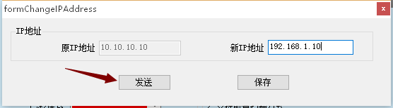
5、将设置好的控制卡全部接在路由器或者交换机上，接通电源，在软件上面点击寻机按钮将会同时找到多张控制卡，找到以后点击载入，软件会自动添加多个显示屏，显示屏之间是相对独立的，可以分别进行设置编辑。

可能会遇到的问题
问题1：单机直连，寻机寻不到
原因：1、电脑防火墙处于开启状态，关闭即可
2、杀毒软件拦截（新毒霸，360，金山毒霸等）退出即可

问题2：单机直连，能寻机不能发送
原因：寻机后没有载入，寻机—载入—发送

问题3：两张卡集群，只能寻到一张，但是单独寻机都可以，设置的都是固定ip，且是先设置哪张的ip，哪张能寻到。
原因：1、两张卡的MAC地址一样，修改其中一张卡的MAC地址即可
注：在设置好ip以后点寻机，如果有寻不到的卡可以用电脑ping一下该张控制卡的ip。
只有能ping通的ip地址才是有效的。（如下图即为可以ping通）

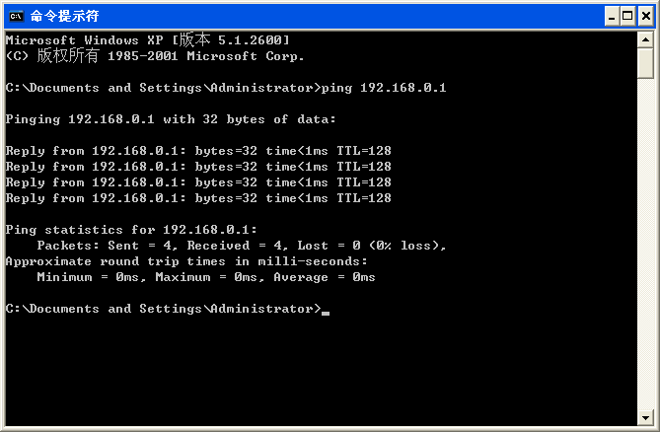
如下图即为ping不通
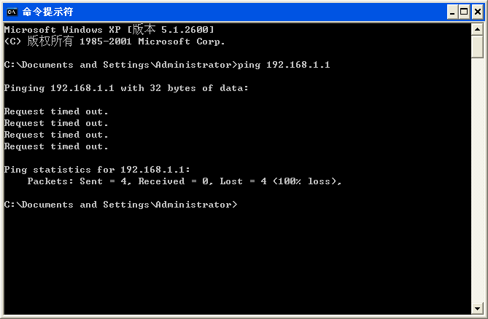
如遇到ping不通的情况，可更换IP地址解决（更换的IP地址一定是可以ping的且没有和局域网内其他ip地址冲突的）。

注：ping ip的方法
在开始--运行中输入cmd，按回车键，出现一个黑色框（DOS窗口），在里面输入ping(空格)+(你要ping的IP地址)，比如:ping 192.168.1.1 再按回车键就行了。

